****

Subject：**前端測試題**  Meeting Date ：2.09. 17

Examination : sen Frontend :

**-----------------------------------------------------------------------------------------------------------**

**一、HTML (共6題，請依照對html標籤的認知作答)**

1. 請簡單說明以下html5標籤所代表的功用：  
   a、section：定義文檔中的一個章節。

b、article: 定義可以獨立於內容其餘部分的完整獨立內容塊。

c、header：定義頁面或章節的頭部。它經常包含logo、頁面標題和導航目錄。

d、video：代表一段視頻及視頻文件和字幕，並提供了撥放視頻的用戶界面。

e、nav：定義只包含導覽鏈接的章節。

f、figure：可以語義化地將註釋和相應的圖片聯繫起來。

g、canvas：代表位圖區域，可以通過腳本在它上面實時呈現圖形。

1. 請敘述id與class的區別為何：  
   id屬性在HTML文件中僅能使用一次。

class屬性在HTML文件中可被使用多次。

1. 請分別寫出以下在頁面上如何註解：  
   a、JQUERY：ajax是否為非同步，結果是假值(false)  
   jQuery.ajaxSetup({async:false});  
   b、CSS：有一個class名稱為pull-right,它的屬性為float: right  
   .pull-right {

float: right;

}

c、HTML：區塊有class屬性為trigger ,內容為POWER TOOLS  
<div class="trigger">POWER TOOLS</div>

1. 寫出六種input輸入的型態：  
   text、password、file、radio、checkbox、button。
2. 網頁重要的一點是，可維護性與便利性，請告知何為可維護性或便利性，請寫出你認為的方式即可：

例: css style 不應該直接寫在html 頁面上，會造成維護上的難度。

便利性:同樣的 class屬性盡可能可以做到重複性的使用。

維護性:在命名屬性名稱時，盡可能設定為可以容易理解的成名稱。

1. 請組合以下標籤依大、中、小的層級關係做排列：  
   ●section　●div 　●ul　●li　●span　●p　●a　●header　●footer　●h1　●b  
     
   header = footer > div = section > ul > li > h1 > p > a > b > span

1. **CSS (共5題，請依照對css標籤的認知作答)**
2. 參考下圖請列出可使3個span區塊橫向水平並列語法：  
   C:\Users\SenLee\Desktop\Screenshot_2.jpg

ul>li{

display:inline-block

}

float:right/left

margin:0 auto

1. 參考下圖該如何使其有層次堆疊，請寫出html與css：  
   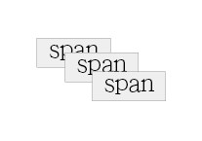

HTML

<div class=”container”>

<div class=”one”>span</div>

<div class=”two”>span</div>

<div class=”three”>span</div>

</div>

CSS

.container{

Position:relative;

}

.one,two,.three{

Position:absolute;

Top:X%;

Left:X%

Right:X%;

}

1. 請寫出class=”new\_text”的文字樣式(紅色粗體18px斜體底線)：  
   .new\_text{

Color:red

Font-weight:blod;

Font-size:18px;

Font-style:oblique;

Text-decoration:underline;

}

4. 參考下圖試寫出使span在容器垂直置中及內水平置中的語法：

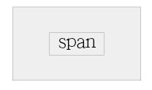  
{

Position:absobute;

Top:50%;

Left:50%;

Transform:translate(-50%,-50%);

}  
  
  
  
5. 參考下圖試寫出區塊及內文的陰影樣式：  
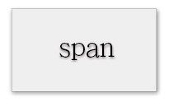  
<div class=”side-box”>

<div class=”in-box”>

sapn

<div>

</div

.side-box{

box-shadow:3px 3px 12px gray;

}

.in-box{

Position:absobute;

Top:50%;

Left:50%;

Transform:translate(-50%,-50%);

}

**三、Bootstrap (共5題，請依照對bootstrap標籤使用方式認知作答)**1. 試寫出格線系統在畫面各佔50%的class三種名稱(桌機、平板、手機)：  
<div class=”container”>

<div class=”row”>

<div class=”col-xl-6 col-md-12”>第一部分</div>

<div class=”col-xl-6 col-md-12”>第二部分</div>

</div

</div

2. 試寫出一種格線系統位移的方式：

3. 寫出置左、置中、置右的語法：  
 floart-left , float-right , justify-content-center align-items-center  
  
  
4. 寫出在在手機上顯示，平板與桌機上隱藏的class語法：

4-1<div class=”hidden-xl hidden-md hidden”>BOOTSTRAP</div>

4-2@media (max-width:322px){

.hidden{

Display:none;

}

}

5. 請參考下圖，要如何以bootstrap html方式做出此響應式畫面

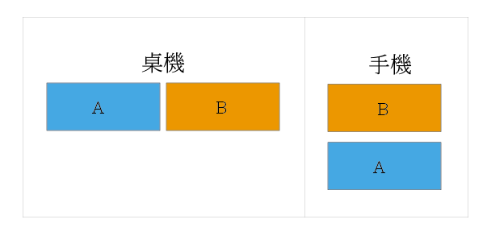

@media (max-width:321px){

.A{

Order:2;

}

. B{

Order:1;

}

}

**四、實作響應式切版 (請依實作題參考圖片資料夾的畫面所示做出排版)**

※ 請建立相關的資料夾與html，在時間內寫出檔案架構與響應式為優先